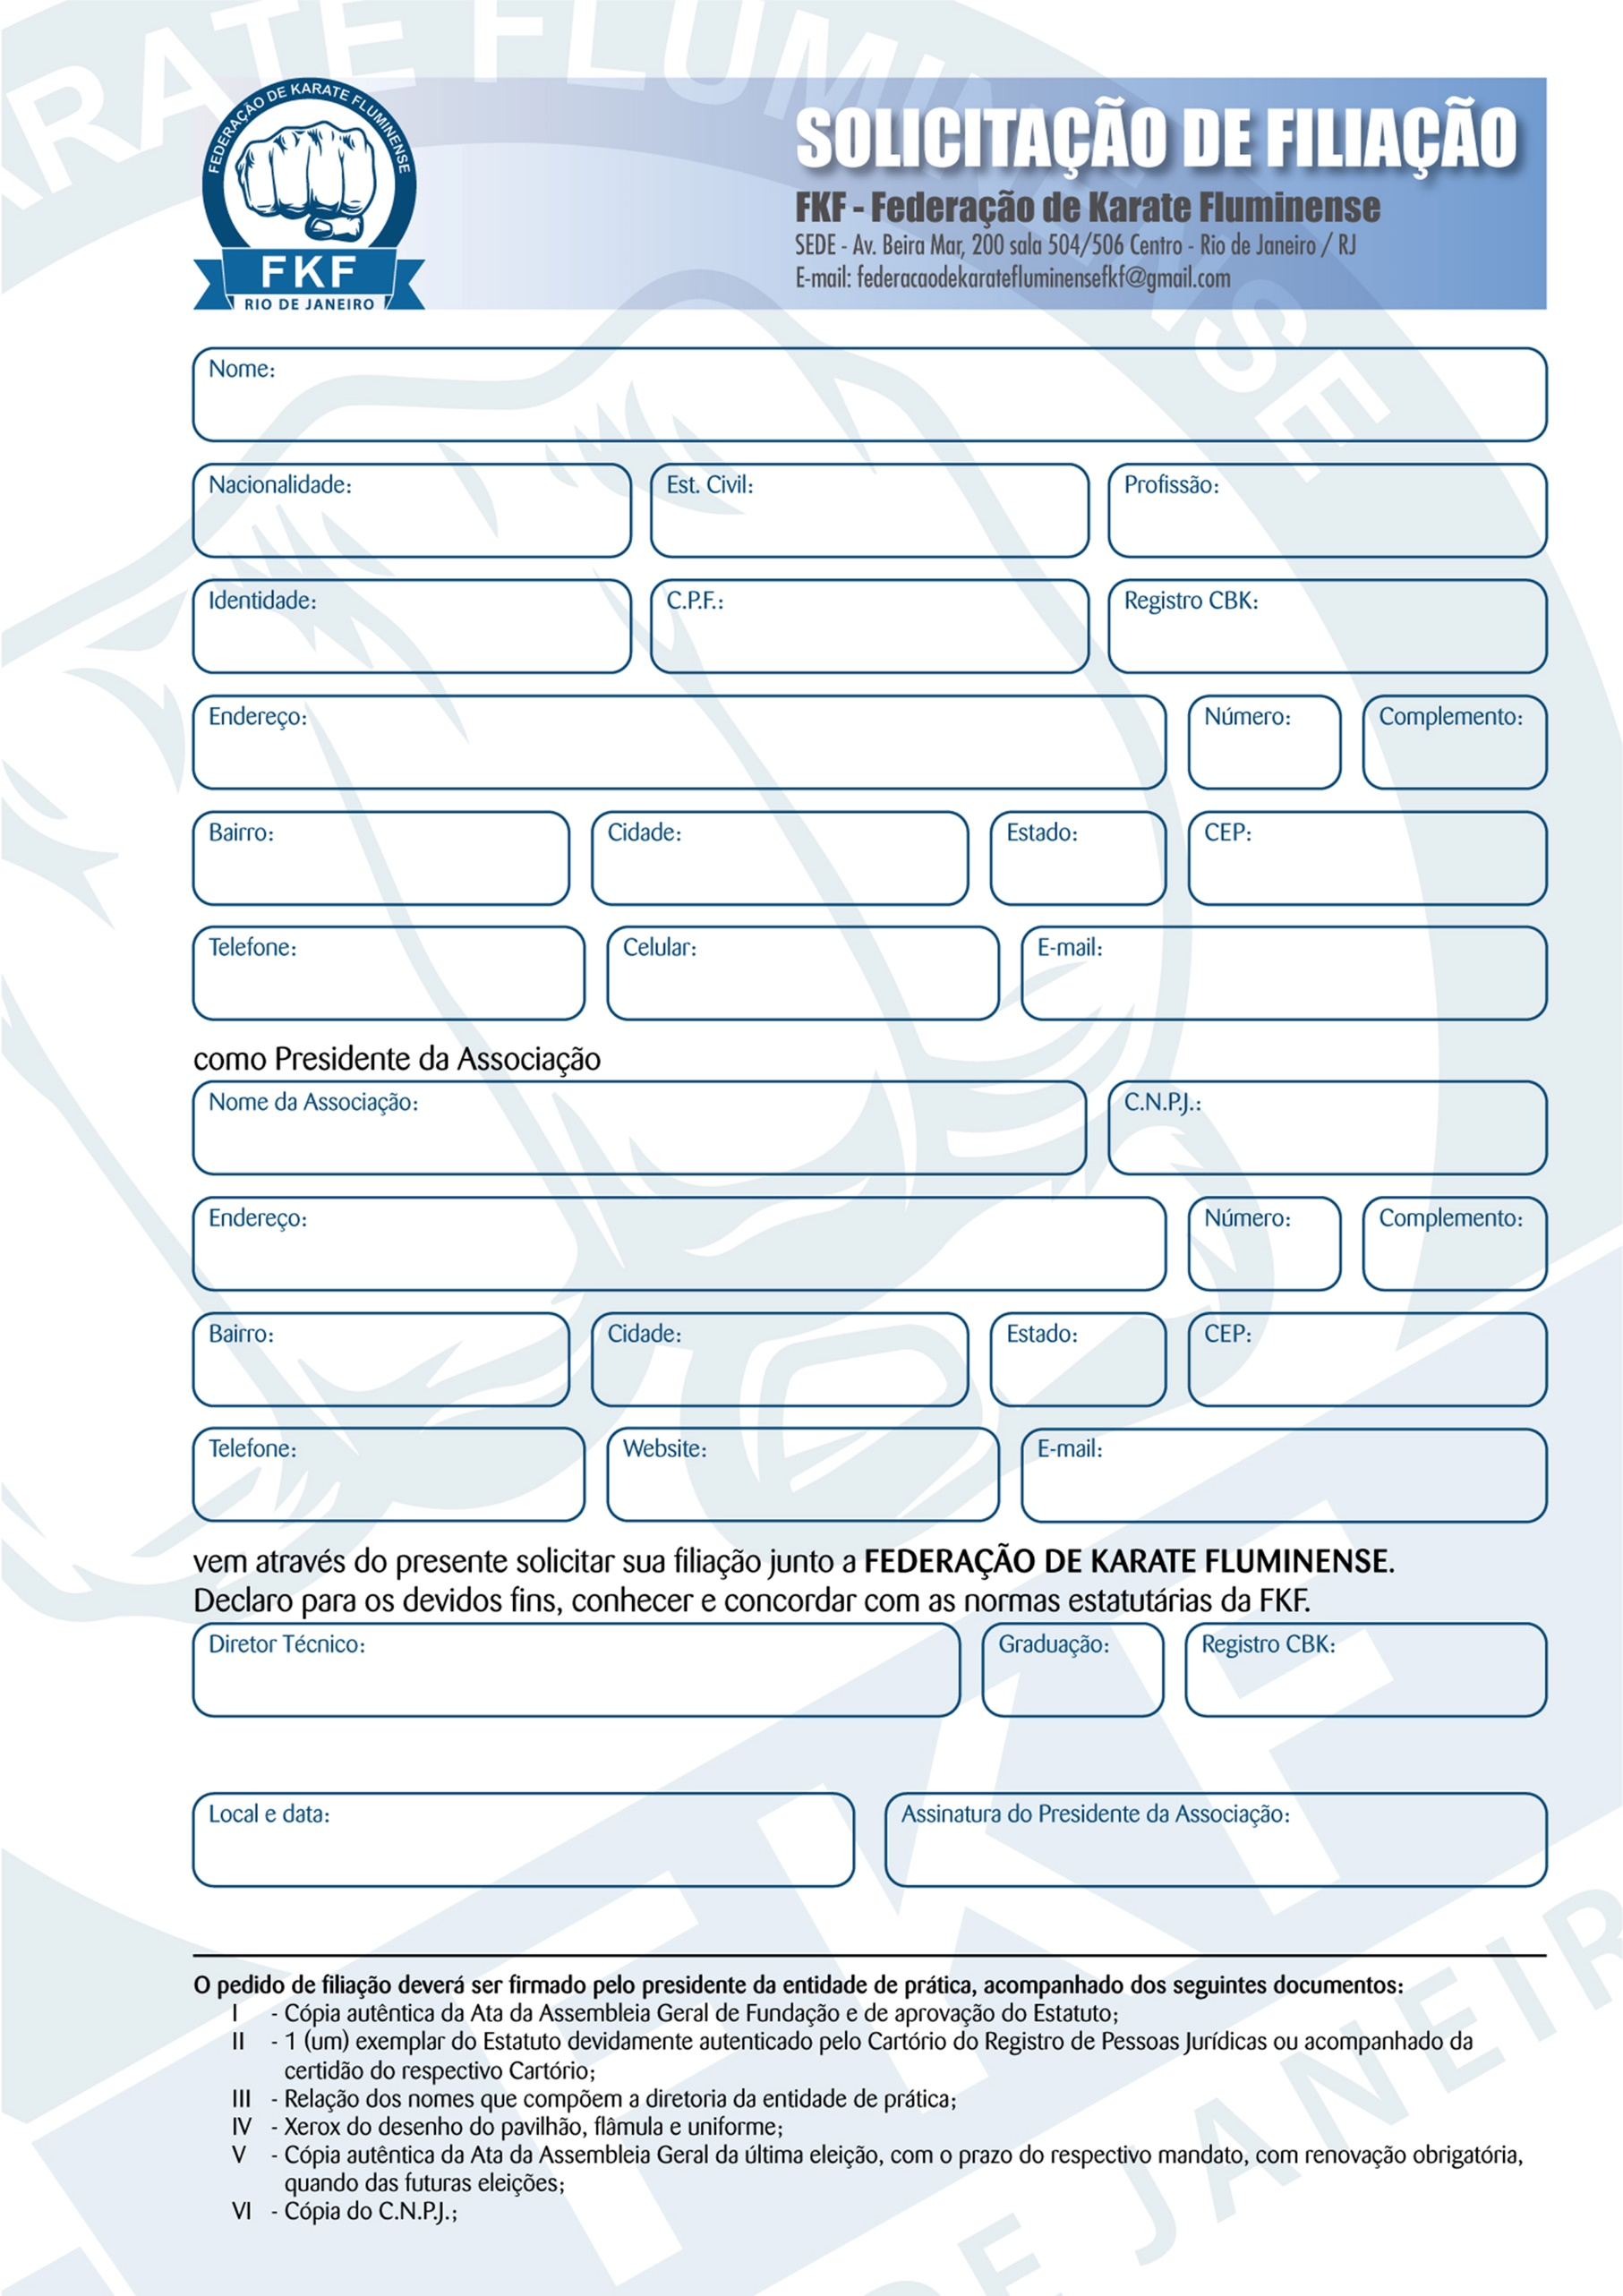
 | .
 | . |  |  |  |  | . |  |  |  |  |  |  |  | .
 | . |  |  |  |  | . |  |  |  |  |  |  |  | .
 | . |  |  |  |  |  |  |  |  |  |  |  |  |  |  |  | . |  |  |  | .
 | . |  |  | . |  |  |  |  |  |  | . |  |  |  |  |  |  | .
 | . |  |  |  | . |  |  |  |  |  |  | .
 | . |  |  |  |  |  |  |  |  |  |  |  |  | .
 | . |  |  |  |  |  |  |  |  |  |  |  |  |  |  |  | . |  |  |  | .
 | . |  |  |  | . |  |  |  |  |  | . |  |  |  |  |  |  | .
 | . |  |  |  | <> |  |  |  |  |  |  | .
 | . |  |  |  |  |  |  |  | . |  |  |  |  |  |  |  | .

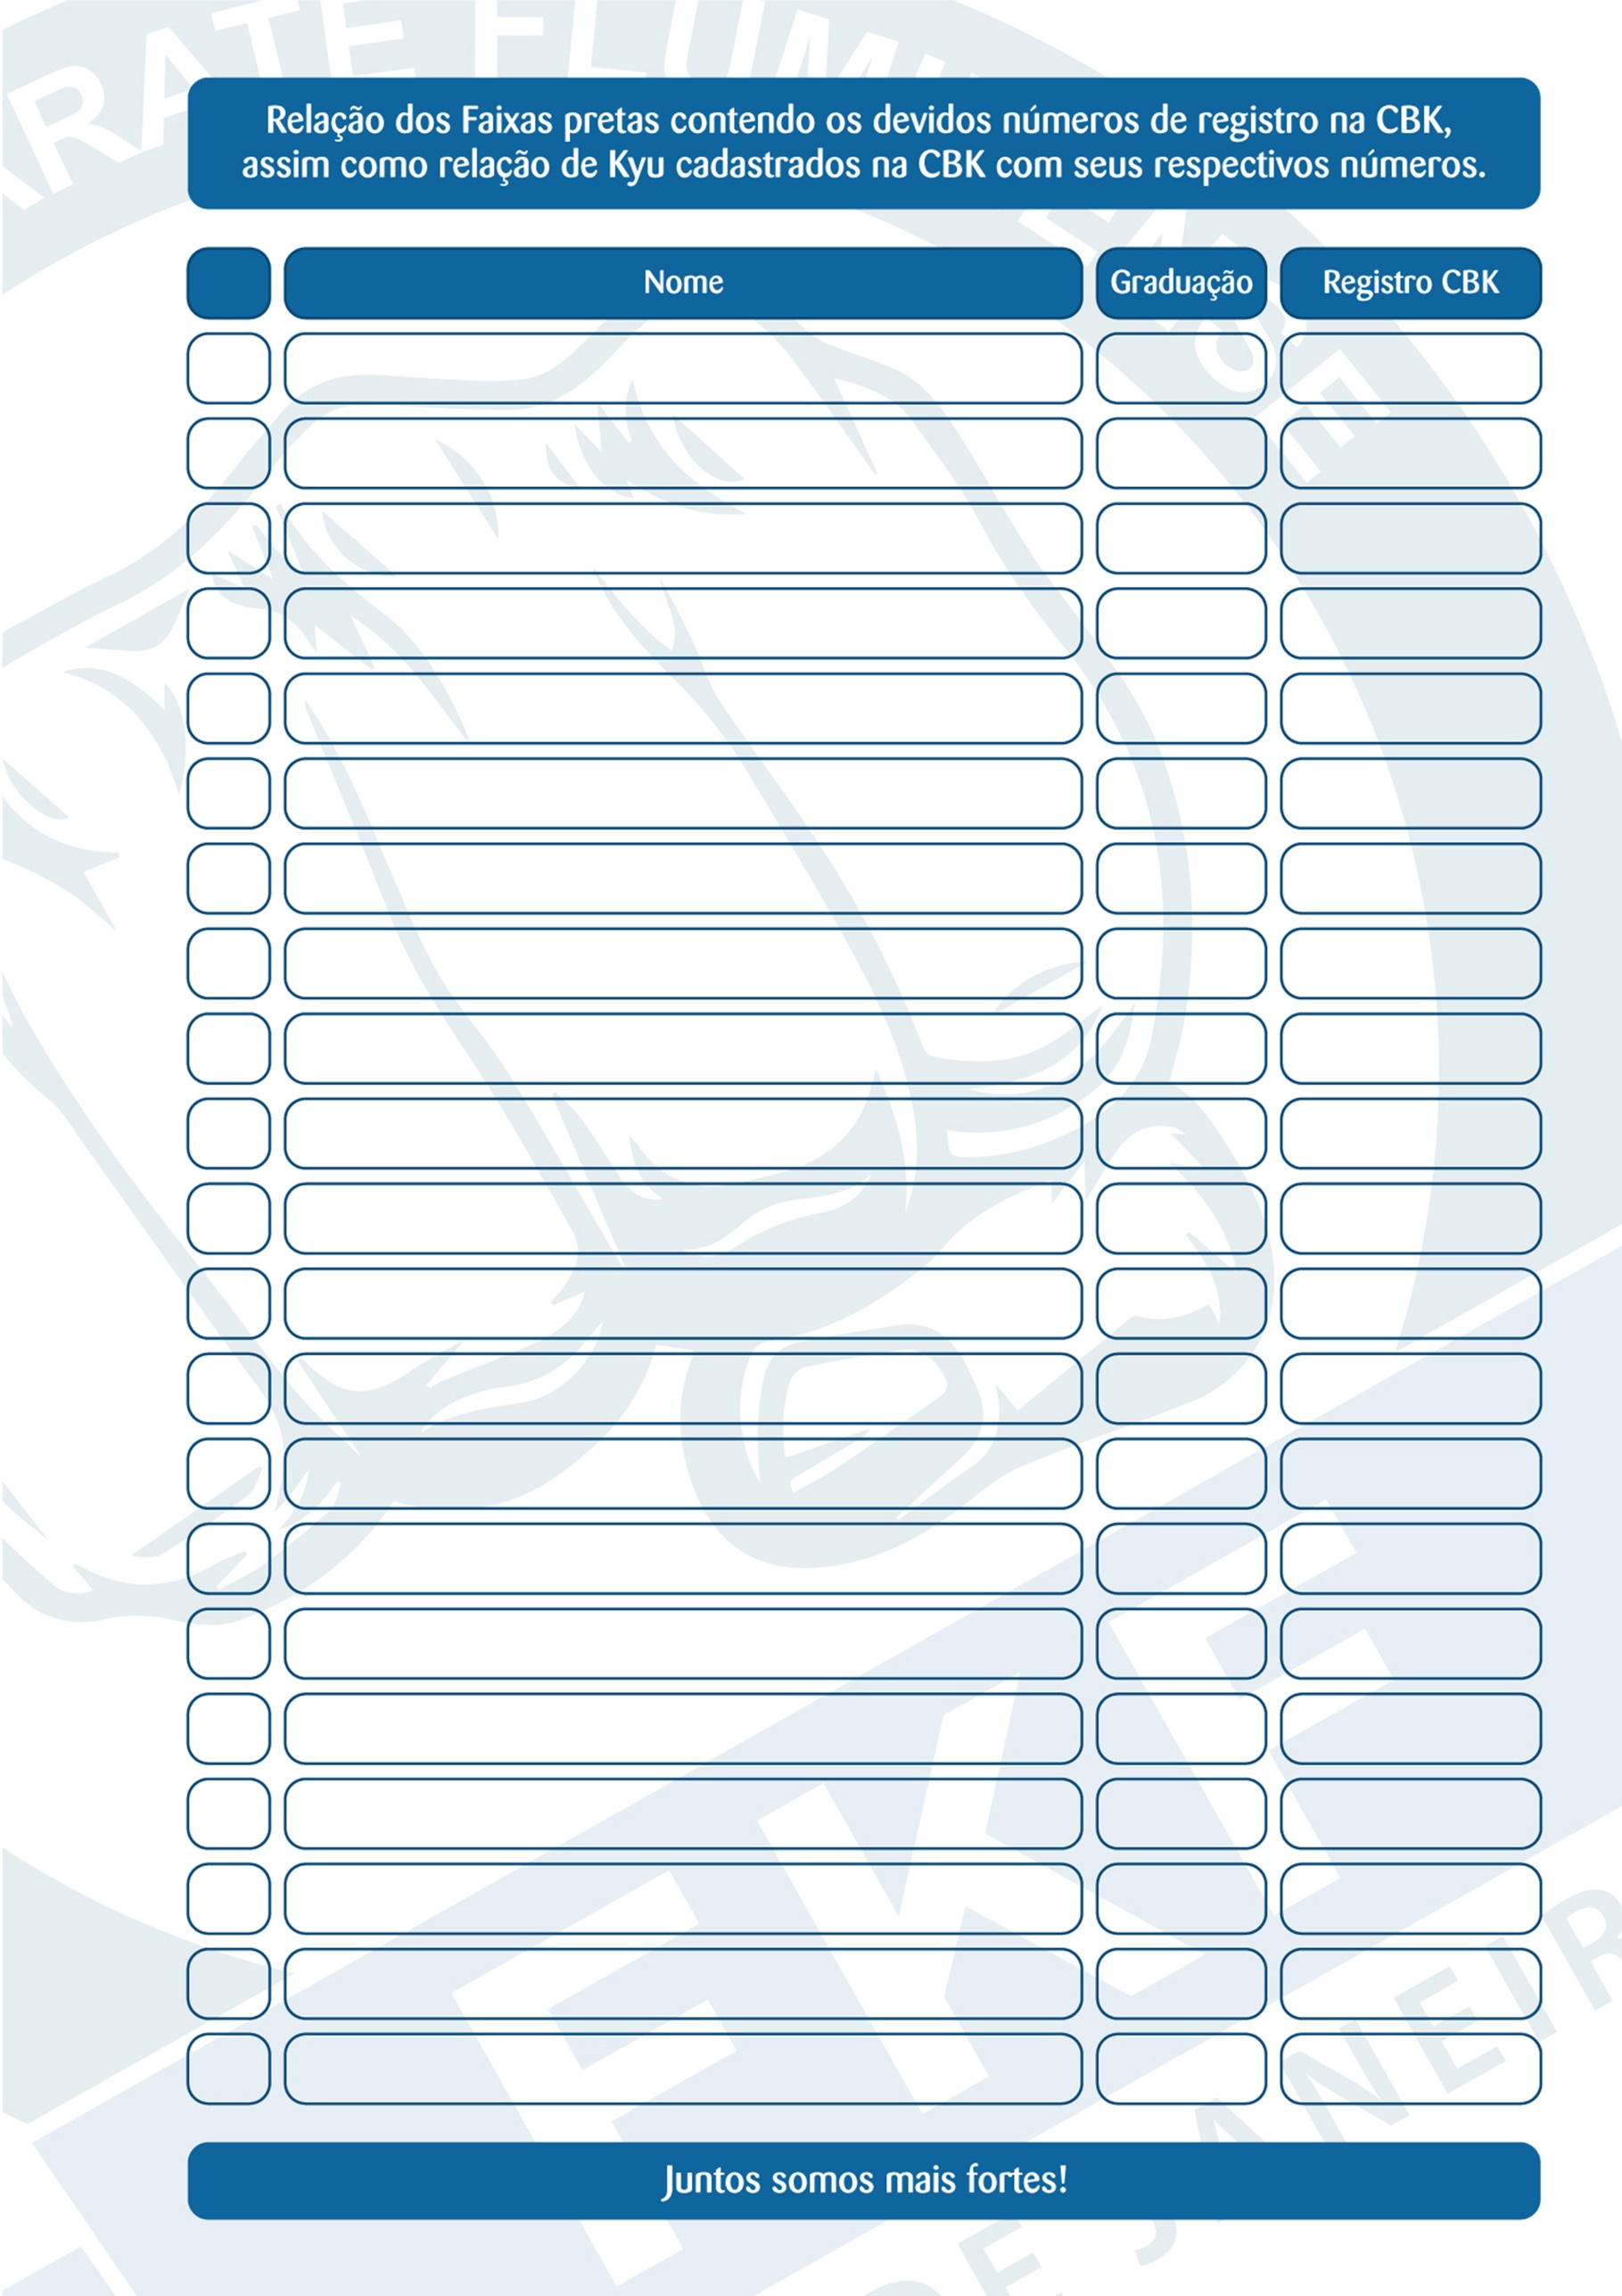
 | 01 |  | <> |  | <> |  | <>
 | 02 |  | <> |  | <> |  | <>
 | 03 |  | <> |  | <> |  | <>
 | 04 |  | <> |  | <> |  | <>
 | 05 |  | <> |  | <> |  | <>
 | 06 |  | <> |  | <> |  | <>
 | 07 |  | <> |  | <> |  | <>
 | 08 |  | <> |  | <> |  | <>
 | 09 |  | <> |  | <> |  | <>
 | 10 |  | <> |  | <> |  | <>
 | 11 |  | <> |  | <> |  | <>
 | 12 |  | <> |  | <> |  | <>
 | 13 |  | <> |  | <> |  | <>
 | 14 |  | <> |  | <> |  | <>
 | 15 |  | <> |  | <> |  | <>
 | 16 |  | <> |  | <> |  | <>
 | 17 |  | <> |  | <> |  | <>
 | 18 |  | <> |  | <> |  | <>
 | 19 |  | <> |  | <> |  | <>
 | 20 |  | <> |  | <> |  | <>
 | 21 |  | <> |  | <> |  | <>

 | 22 |  | <> |  | <> |  | <>
 | 23 |  | <> |  | <> |  | <>
 | 24 |  | <> |  | <> |  | <>
 | 25 |  | <> |  | <> |  | <>
 | 26 |  | <> |  | <> |  | <>
 | 27 |  | <> |  | <> |  | <>
 | 28 |  | <> |  | <> |  | <>
 | 29 |  | <> |  | <> |  | <>
 | 30 |  | <> |  | <> |  | <>
 | 31 |  | <> |  | <> |  | <>
 | 32 |  | <> |  | <> |  | <>
 | 33 |  | <> |  | <> |  | <>
 | 34 |  | <> |  | <> |  | <>
 | 35 |  | <> |  | <> |  | <>
 | 36 |  | <> |  | <> |  | <>
 | 37 |  | <> |  | <> |  | <>
 | 38 |  | <> |  | <> |  | <>
 | 39 |  | <> |  | <> |  | <>
 | 40 |  | <> |  | <> |  | <>
 | 41 |  | <> |  | <> |  | <>
 | 42 |  | <> |  | <> |  | <>

 | 43 |  | <> |  | <> |  | <>
 | 44 |  | <> |  | <> |  | <>
 | 45 |  | <> |  | <> |  | <>
 | 46 |  | <> |  | <> |  | <>
 | 47 |  | <> |  | <> |  | <>
 | 48 |  | <> |  | <> |  | <>
 | 49 |  | <> |  | <> |  | <>
 | 50 |  | <> |  | <> |  | <>
 | 51 |  | <> |  | <> |  | <>
 | 52 |  | <> |  | <> |  | <>
 | 53 |  | <> |  | <> |  | <>
 | 54 |  | <> |  | <> |  | <>
 | 55 |  | <> |  | <> |  | <>
 | 56 |  | <> |  | <> |  | <>
 | 57 |  | <> |  | <> |  | <>
 | 58 |  | <> |  | <> |  | <>
 | 59 |  | <> |  | <> |  | <>
 | 60 |  | <> |  | <> |  | <>
 | 61 |  | <> |  | <> |  | <>
 | 62 |  | <> |  | <> |  | <>
 | 63 |  | <> |  | <> |  | <>

